平成 21年 7月 28日
登録画面(バルーン)説明書

担当者名：濱本 伸明
- 画面構成

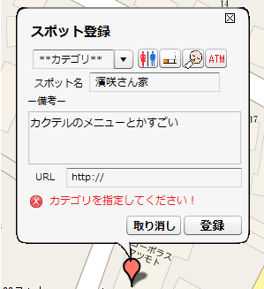

②
①

③
④

⑤
⑥
➆
⑧

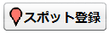
⑨

※【スポット登録ボタン】はマップ領域外に配置

◆概要（項目説明）
①登録カテゴリ ･･･ コンボボックスで登録するスポットのカテゴリーを選択
②頻出アイコン ･･･ カテゴリ(頻出のもの)の選択をボタン化.コンボボックスと連動
③スポット名 ･･･ 登録するスポットの名前
④備考欄 ･･･ スポットの特記事項を記入
⑤URL ･･･ 登録するスポットが店舗等の施設の場合，そのURLを記入
⑥エラー表示域 ･･･ 記入漏れなどの不備があった場合⑦ボタン押下時に警告
➆登録ボタン ･･･ 入力された内容でスポットの登録を行う
⑧取り消しボタン ･･･ 入力を取り消す
⑨スポット登録ボタン･･･ ボタン押下後，マップ上をクリックで登録バルーンを表示
「カテゴリ名」「スポット名」の２つは必ず入力を求める

